# Use case diagram

## General use case diagram

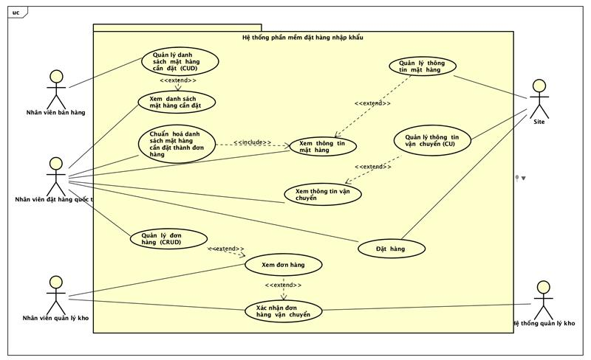

Hình :General use case

## Use case diagram for “Quản lý thông tin mặt hàng”

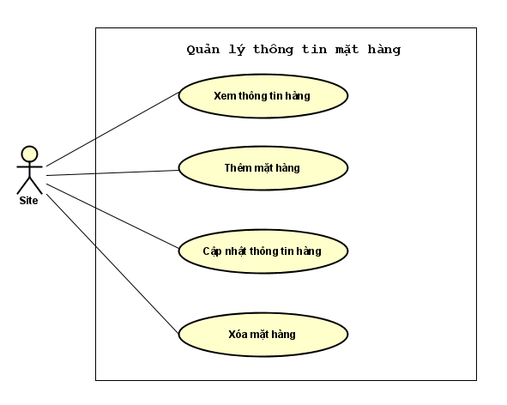

Hình : Use case “Quản lý thông tin mặt hàng”

## 1.3 Use case diagram for “Quản lý thông tin vận chuyển”

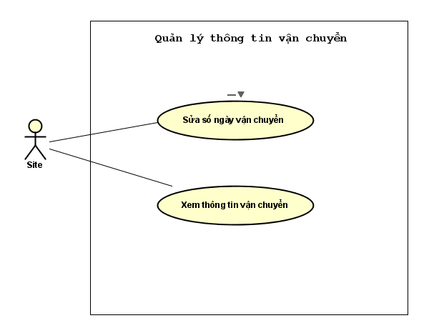

Hình : Use case “Quản lý thông tin vận chuyển”

# Use case specification

## Use case “Xem thông tin mặt hàng”

Bảng 1: UC “Xem thông tin mặt hàng”

Bảng : UC01

|  |  |  |  |
| --- | --- | --- | --- |
| UC Code | UC01 | Use case name | Xem thông tin mặt hàng |
| Actor | Site | | |
| Precondition | Đăng nhập | | |
| Main flow of event (success) | | # | Doer | Action | | --- | --- | --- | |  | Site | Chọn xem thông tin mặt hàng | |  | Hệ thống | Hiển thị danh sách các mặt hàng và số lượng | | | |
| Alternative flow of event | |  |  |  | | --- | --- | --- | | # | Doer | Action | | 1a. | Hệ thống | Thông báo khi gặp lỗi truy suất cơ sở dữ liệu | | | |
| Post condition | None | | |

## Use case “Thêm mặt hàng”

Bảng 2: UC “Thêm mặt hàng”

Bảng : UC02

|  |  |  |  |
| --- | --- | --- | --- |
| UC Code | UC02 | Use case name | Thêm mặt hàng |
| Actor | Site | | |
| Precondition | Đăng nhập | | |
| Main flow of event (success) | | # | Doer | Action | | --- | --- | --- | |  | Site | Chọn thêm mặt hàng | |  | Hệ thống | Hiển thị giao diện thêm mặt hàng | |  | Site | Điền các thông tin mặt hàng | |  | Hệ thống | Kiểm tra xem các thông số phải điền đã đầy đủ chưa. | |  | Hệ thống | Thông báo đã thêm mặt hàng thành công | | | |
| Alternative flow of event | |  |  |  | | --- | --- | --- | | # | Doer | Action | | 5a. | Hệ thống | Thông báo nếu site chưa nhập đủ thông tin về mặt hàng. Thông báo cụ thể phần thông tin thiếu. | | 6a. | Hệ thống | Thông báo chưa thêm mặt hàng nếu site hủy xác nhận lần 2. | | | |
| Post condition | None | | |
|  |  | | |

## Use case “Sửa thông tin mặt hàng”

Bảng 3: UC “Sửa thông tin mặt hàng

Bảng : UC03

|  |  |  |  |
| --- | --- | --- | --- |
| UC Code | UC03 | Use case name | Sửa thông tin hàng |
| Actor | Site | | |
| Precondition | Đăng nhập | | |
| Main flow of event (success) | | # | Doer | Action | | --- | --- | --- | | 1. | Site | Chọn sửa thông tin mặt hàng mặt hàng | | 2. | Hệ thống | Hiển thị danh sách các mặt hàng và số lượng và  thanh tìm kiếm | | 3. | Site | Tìm mặt hàng cần sửa thông tin dựa trên mã hoặc tên mặt hàng | | 4. | Hệ thống | Hiển thị giao diện sửa thông tin mặt hàng | | 5. | Site | Sửa thông tin mặt hàng và xấc nhận | | 6. | Hệ thống | Xem thông tin sau sửa chữa có đầy đủ hay không | | 7. | Hệ thống | Thông báo khi sửa đổi thành công | | | |
| Alternative flow of event | |  |  |  | | --- | --- | --- | | # | Doer | Action | | 2a. | Hệ thống | Thông báo khi gặp lỗi truy suất cơ sở dữ liệu | | 3a. | Hệ thống | Thông báo khi thông tin chưa đầy đủ | | | |
| Post condition | None | | |

## Use case “Xóa mặt hàng”

Bảng 4: UC “Xóa mặt hàng”

Bảng : UC04

|  |  |  |  |
| --- | --- | --- | --- |
| UC Code | UC04 | Use case name | Sửa thông tin hàng |
| Actor | Site | | |
| Precondition | Đăng nhập | | |
| Main flow of event (success) | | # | Doer | Action | | --- | --- | --- | | 1. | Site | Chọn xem thông tin mặt hàng mặt hàng | | 2. | Hệ thống | Hiển thị danh sách các mặt hàng và số lượng và  thanh tìm kiếm | | 3. | Site | Tìm mặt hàng cần xóa thông tin dựa trên mã hoặc tên mặt hàng | | 4. | Hệ thống | Hiển thị danh sách sau tìm kiếm tin mặt hàng | | 5. | Site | Chọn xóa mặt hàng và xác nhận | | 6. | Hệ thống | Yêu cầu xác nhận lần 2 để xóa | | 7. | Site | Xác nhận xóa | | 8 | Hệ thống | Thông báo xóa thành công | | | |
| Alternative flow of event | |  |  |  | | --- | --- | --- | | # | Doer | Action | | 2a. | Hệ thống | Thông báo khi gặp lỗi truy suất cơ sở dữ liệu | | 6a. | Hệ thống | Hủy yêu cầu xóa nếu site không xác nhận lần 2 | | | |
| Post condition | None | | |

## Use case “Xem thông tin vận chuyển”

Bảng 5: UC “Xem thông tin vận chuyển”

Bảng : UC05

|  |  |  |  |
| --- | --- | --- | --- |
| UC Code | UC05 | Use case name | Xem thông tin vận chuyển |
| Actor | Site | | |
| Precondition | Đăng nhập | | |
| Main flow of event (success) | | # | Doer | Action | | --- | --- | --- | | 1. | Site | Xem thông tin ngày vận chuyển | | 2. | Hệ thống | Hiển thị thông tin về ngày vận chuyển của hai phương tiện và thông tin có liên qua | | | |
| Alternative flow of event | |  |  |  | | --- | --- | --- | | # | Doer | Action | | 2a. | Hệ thống | Thông báo khi gặp lỗi truy suất cơ sở dữ liệu | | | |
| Post condition | None | | |

## Use case “Sửa số ngày vận chuyển”

Bảng 6: UC “Sửa số ngày vận chuyển”

Bảng : UC06

|  |  |  |  |
| --- | --- | --- | --- |
| UC Code | UC0 | Use case name | Sửa số ngày vận chuyển |
| Actor | Site | | |
| Precondition | Đăng nhập | | |
| Main flow of event (success) | | # | Doer | Action | | --- | --- | --- | | 1. | Site | Chọn sửa số ngày vận chuyển | | 2. | Hệ thống | Hiển thị giao diện sửa số ngày vận chuyển | | 3. | Site | Điền thông tin và số ngày vận chuyển của các phương tiện và xác nhận | | 4. | Hệ thống | Kiểm tra thông tin có đầy đủ hay không | | 7. | Hệ thống | Thông báo khi sửa đổi thành công | | | |
| Alternative flow of event | |  |  |  | | --- | --- | --- | | # | Doer | Action | | 2a. | Hệ thống | Thông báo khi gặp lỗi truy suất cơ sở dữ liệu | | 3a. | Hệ thống | Thông báo khi thông tin chưa đầy đủ | | | |
| Post condition | None | | |

# Activity diagram

